DOSSIER E6 :
Projet Appel

BTS Services Informatiques aux Organisations

Table des matières
INTRODUCTION 3
DEVELOPPEMENT 3
CONCLUSION 3

INTRODUCTION
A chaque cours, les professeurs doivent faire l’appel pour vérifier la présence des étudiants. Pour gagner du temps, il faudrait mettre en place un système d’appel par badge. Les étudiants auront juste à badger en arrivant en cours pour que leur présence soit validée. L’application devra permettre en centraliser les appels afin que le référent de vie scolaire puisse contrôler les présents et les absents.

DEVELOPPEMENT

Nous avions donc fait, en binôme, le mcd de ce projet.
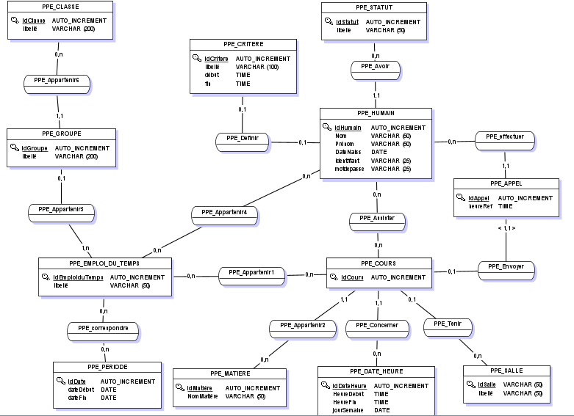
C’est un MCD complet qui nous permet de gérer toutes les contraintes que nous avions.
Les classes, les élèves alternants, les emplois du temps, les professeurs, salle, matière, nous avions pris le maximum de chose en compte pour faire ce MCD.

CONCLUSION

Ce MCD est le plus aboutie que j’ai fais durant les deux ans de bts et me permet de valider cette compétence.

